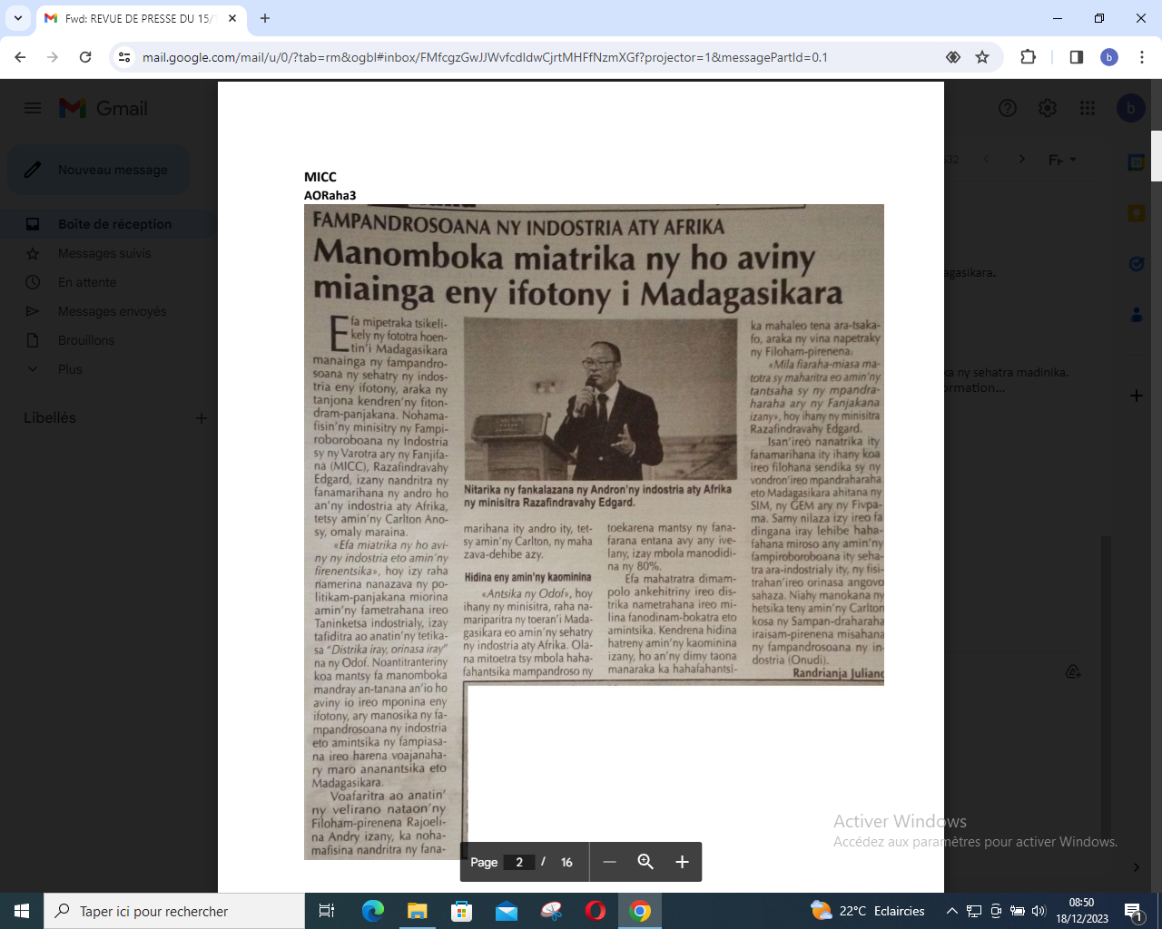

SOURCE : Ao Raha 3

AUTEUR : Randrianja Juliano

DATE : 15 Décembre 2023